Cursos 100% on line CEOE CUENCA 💻 📚

Aprende desde casa de manera gratuita

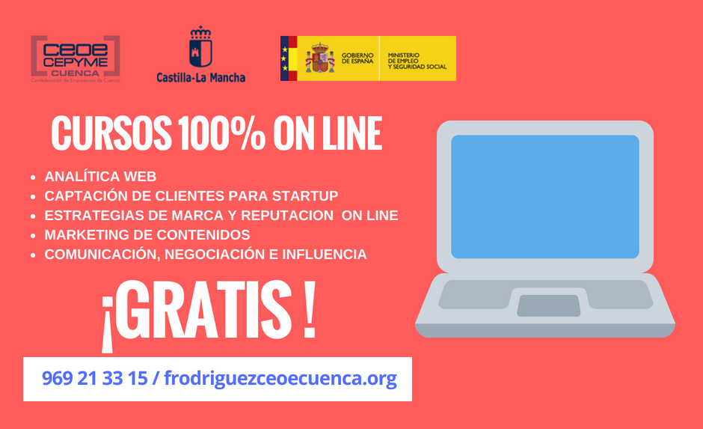

ANALÍTICA WEB 🖥

Aprende a analizar tu web

Sólo si sabes qué haces bien y qué haces mal en tu web, podrás optimizarla para aumentar su eficacia y conseguir ventas.

Más información

CAPTACIÓN Y FIDELIZACIÓN DE CLIENTES PARA STARTUPS

Consigue el éxito con tu nueva empresa

Descubre las técnicas necesarias para conseguir clientes y hacer de tu startup una empresa de éxito.

Más información

ESTRATEGIAS DE MARCA Y REPUTACIÓN ON LINE

Convierte a tu empresa en una MARCA que impacte a la gente

Haz que tu empresa sea una MARCA que enamore a los clientes. Además aprende cómo aumentar las buenas valoraciones y así tu reputación.

Más información

MARKETING DE CONTENIDOS

La mejor manera de atraer clientes a través del posicionamiento

El contenido es el Rey. A través del content marketing podrás mejorar tu posicionamiento para que te encuentren en internet y, de paso, podrás enamorar a tu audiencia.

Más información

COMUNICACIÓN, NEGOCIACIÓN E INFLUENCIA 🤝

Descubre las mejores técnicas para la negociación

No te olvides de la importancia de las relaciones personales. Consigue colaboradores y aprende a negociar para conseguir los mejores tratos comerciales.

Más información

Copyright © *|2018|* *|CEOE CUENCA|*, All rights reserved.
Nuestro contacto:
969213315 o info@ceoecuenca.org

